РАСЧЕТ ТОЧНОСТИ ЗУБЧАТЫХ ПЕРЕДАЧ
1 Общие положения.
Наличие первичных погрешностей при изготовлении и монтаже зубчатых передач приводит к погрешностям в их работе, проявляющихся в кинематической погрешности передачи, представляющей собой разность между действительным и номи-нальным (расчетным) углами поворота ведомого зубчатого колеса передачи, а также мертвом ходе, возникающем при ревер-сировании передачи. Значения первичных погрешностей различных типов зубчатых передач ограничены стандартами, перечень которых приведен в таблице 1.1.
Стандарты устанавливают 12 степеней точности и 8 видов сопряжении зубчатых колес. В точных механизмах применяются зубчатые колеса 5...8 степеней точности. При этом для высокоточных отсчетных и кинематических цепей механизмов приборов используются передачи 5-й степени точности.
Таблица 1.1
Необходимая степень точно-сти устанавливается в зависимо-сти от заданной кинематической погрешности зубчатой передачи. Вид сопряжения зависит от усло-вий эксплуатации зубчатой пере-дачи, главным из которых являет-ся температурной режим.
Вид передачи | Модуль, мм | Стандарт | Степень точности | Вид сопряжения
Цилиндрические, внешнего и внутреннего зацепления с прямозубыми и косозубыми зубчатыми колесами | от 1 до 55 | ГОСТ 1643-81 | 3...12 | А, В, С, D, Е, Н
 | 0.1...1.0 (исключительно) | ГОСТ 9178-81 | 3...12 | D, Е, F,G, Н
реечные прямозубые и косозубые | I...40 | ГОСТ I0242-8I | 3...I2 | А, В, С, D, Е, Н
реечные прямозубые и косозубые | 0,1...1,0  (исключительно) | ГОСТ 13506-81 | 3...12 | D, Е, F, G, Н,
конические и гипоидные внешнего зацепления с прямыми, тангенциальными и криволинейными зубьями | 1...56 | ГОСТ 1768-81 | 4...12 | А, В, С, D. Е, Н
конические мелкомодульные внешнего зацепления с прямыми зубьями | 0,1...1,0 (исключительно) | ГОСТ 9368-81 | 4...12 | D, Е, F, G, Н
червячные цилиндрические с червяками типа ZA, Z1, ZN.ZK | 1...25 | ГОСТ 3675-81 | 1...12 | А, В, С, D, Е, Н
червячные цилиндрические с червяками типа ZA, Z1, ZN.ZK | 0,1...1,0 (исключительно) | ГОСТ 9774-81 | 3...12 | D, Е, F, G, Н

2 Расчет кинематической погрешности
Для определения кинематической погрешности механизма, составленного из зубчатых передач, сначала необходимо определить минимальные и максимальные значения кинематической погрешности каждой пары, а затем произвести суммирование этих погрешностей относительно заданного вала методом максимума-минимума или вероятностным.
2.1 Минимальное значение кинематической погрешности, мкм
Передачи зубчатые цилиндрические:
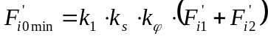, (2.1)
где 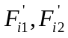- допуск на кинематическую погрешность соответственно ведущего и ведомого колеса зубчатой пары; выби-рается из ГОСТ 1643-81 или ГОСТ 9178-81 в зависимости от степени точности колеса.
Передачи зубчатые конические:
, (2.2)
где ¤ - допуск на кинематическую погрешность ведущего и ведомого колес соответственно, выбирается из ГОСТ1756-81 и ГОСТ 9368-81 в зависимости от степени точности.
Передачи червячные цилиндрические:
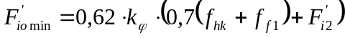, (2.3)
где 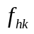 - допуск на погрешность винтовой линии на длине нарезанной части червяка;
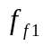 - допуск на погрешность профиля витка червяка;
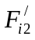 - допуск на кинематическую погрешность червячного колеса.
Значения величин , , выбираются из ГОСТ 3675-81 и ГОСТ 9774-81 в зависимости от принятой степени точности.
Передачи зубчатые реечные:
, (2.4)
где 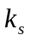 - коэффициент фазовой компенсации, значение которого выбирается из таблицы 2.2.

Примечание 1.1
В формулах 2.1…2.3 k_{s} - коэффициент фазовой компенсации, выбираемый в зависимости от передаточного числа зубчатой пары u=z₂/z₁ по таблице 2.1;
В формулах 2.1… 2.4 k₁ -коэффициент, зависящий от степени точности;
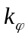- коэффициент, учитывающий угол поворота ведомого зубчатого колеса, вычисляется по формуле: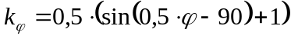,
Коэффициент k₁
Тип передачи | Степень точности
Тип передачи | 5;6 |  | 7;8
Цилиндрическая; реечная | 0,62 | 0,71
коническая | 0,67 | 0,72
где ϕ (…°) - угол поворота ведомого колеса зубчатой пары;
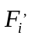 -допуск на кинематическую погрешность зубчатого колеса:
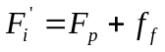, где Fp и f_{f} параметры, определяемые по таблицам стандартов (см. таблицу 1.1) в зависимости от степени точности. Для цилиндрических зубчатых колёс эти параметры можно определить по таблицам Приложения 1.
Таблица 2.1
u | k_{s} | k | u | k_{s} | k
от 1,0 до 1,5 | 0,3 | 0,98 | св.4,0 до 4,5 | 0,90 | 0,96
св. 1,5 до 2 ,0 | 0,76 | 0,85 | св.4,5 до 5,0 | 0,87 | 0,96
св. 2,0 до 2,5 | 0,75 | 0,83 | св. 5,0 до 5,5 | 0,85 | 0,98
св.2,5 до 3,0 | 0,74 | 0,93 | св.5,5 до 6,0 | 0,88 | 0,96
св.3,0 до 3,5 | 0,75 | 0,97 | св.6,0 до 6,5 | 0,94 | 0,97
св.3,5 до 4,0 | 0,80 | 0,96 | св. 6,5 | 0,99 | 0,98
Если передаточное число не выражается конеч-
ным , числом, а угол поворота ведомого
колеса 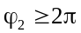 то принять k_{s}= 0,98
Таблица 2.2
Unp | ks | k | Unp | ks | k
от 0,25 до 0,5 | 0,07 | 0,90 | св. 2,00 до 2.25 | 0.68 | 0,87
св. 0,5 до 0,75 | 0,17 | 0,95 | св.2,25 до 2,50 | 0.78 | 0,94
св. 0.75 до 1,00 | 0,4 | 0,80 | св. 2,50 до 2,75 | 0,72 | 0,98
св. 1,00до 1,25 | 0,65 | 0,80 | св. 2,75 до 3,00 | 0,68 | 0,92
св. 1,25 до 1,50 | 0,65 | 0,95 | св. 3,00 до 3.25 | 0,73 | 0,90
св. 1,50 до 1,75 | 0,60 | 0,95 | св. 3,25 до 3,5 | 0,83 | 0,95
св. 1,75 до 2,00 | 0,59 | 0,88 | св. 3,5 | 0,98 | 0,98
U_{пр}=z_{рейки}/z_{колеса}
2.2 Максимальное значение кинематической погрешности передач, мкм.
Передачи зубчатые цилиндрические и конические
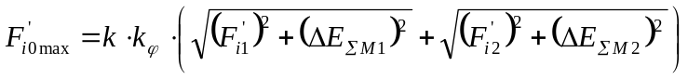, (2.5)
где k - коэффициент фазовой компенсации, значение которого выбирается из таблицы 2.1 в зависимости от передаточного числа в зубчатой паре и.
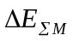- суммарная приведенная погрешность монтажа, мкм.
Передачи червячные цилиндрические:
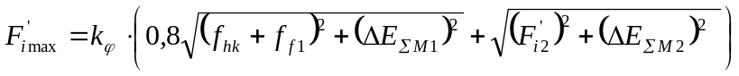, (2.6)
Передачи зубчатые реечные:
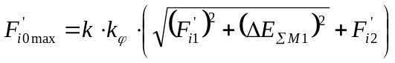, (2.7)
где k - коэффициент фазовой компенсации, значение которого выбирается из таблицы 2.2 в зависимости от приведенного передаточного числа

2.3 Суммарная приведенная погрешность монтажа
Нормируемый стандартами допуск кинематической точности зубчатой передачи 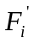 обеспечивается технологическим процессом изготовления и контроля зубчатых колес, валов (осей), опорных поверхностей корпусных элементов и процессом сборки с использованием выбранных по классу точности подшипников качения. Однако уже на стадии проектирования зубчатой передачи необходимо соблюдать рациональное соотношение между принятой степенью точности зубчатых колес и допусками на размеры формы и расположения поверхностей, которые прямо или косвенно определяют положение рабочей поверхности зубьев. В таблице 2.3 приведены рекомендуемые значения допусков на элементы зубчатых колес и валов, оказывающих влияние на степень точности зубчатой передачи. На рисунке 2.1 и рисунке 2.2 показаны обозначения допусков формы и расположения поверхностей отдельных зубчатых колес (рисунок 2.1) и собранных в узел (рисунок 2.2).
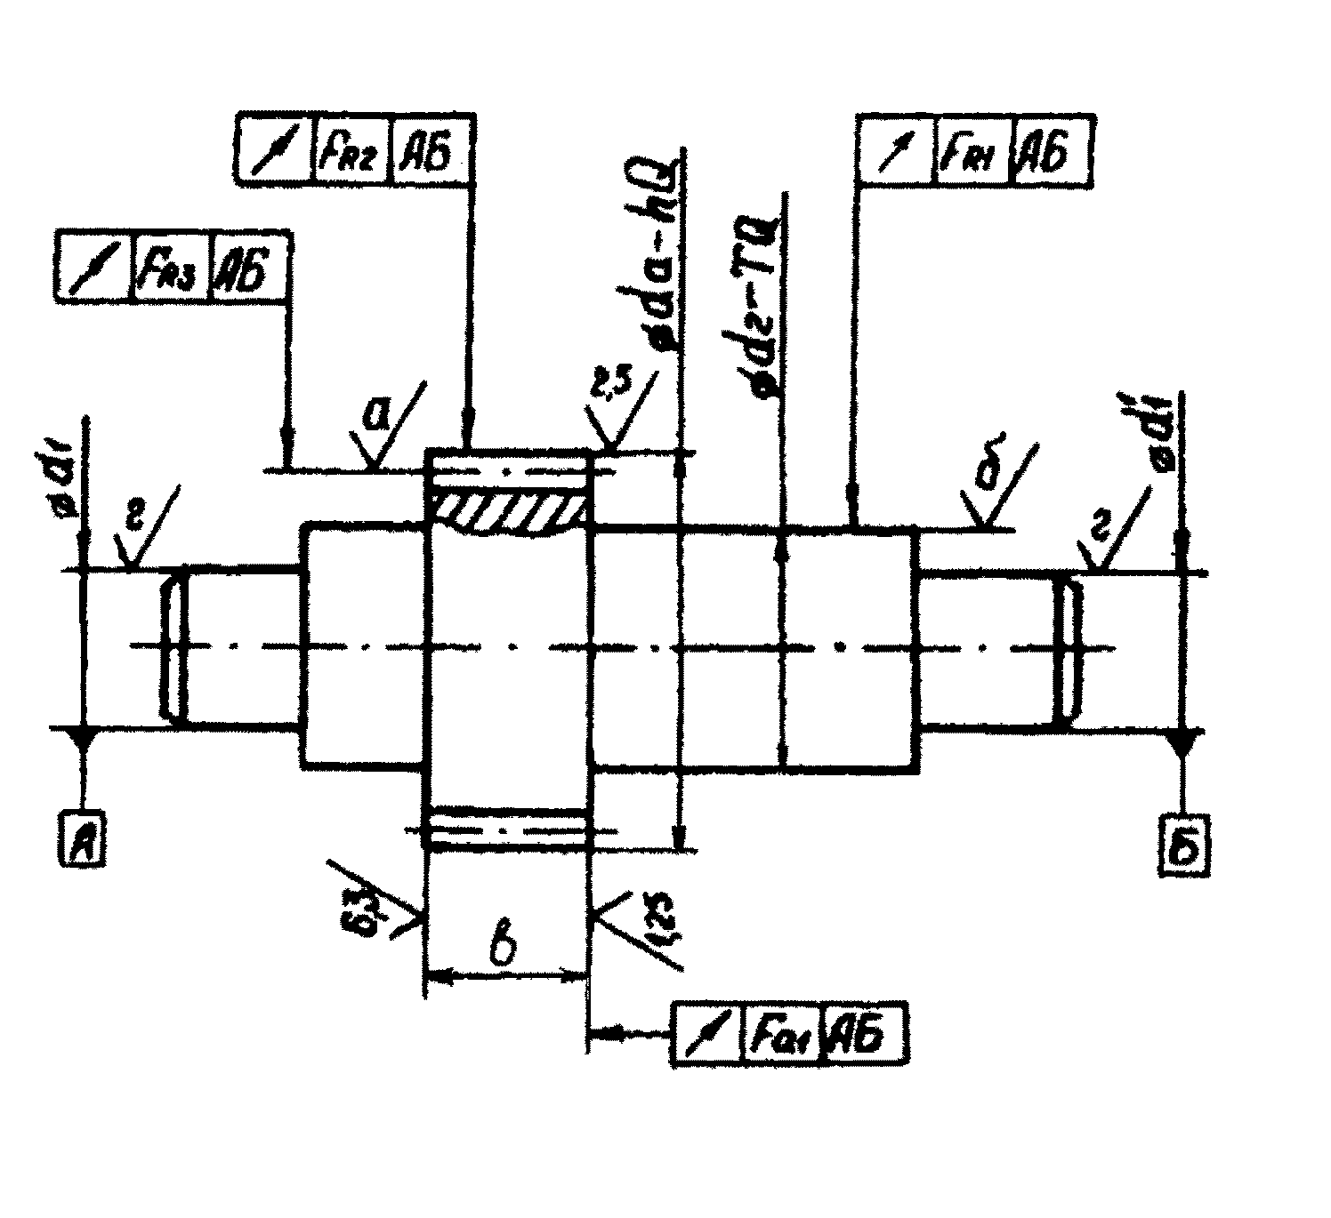Рисунок 2.1а
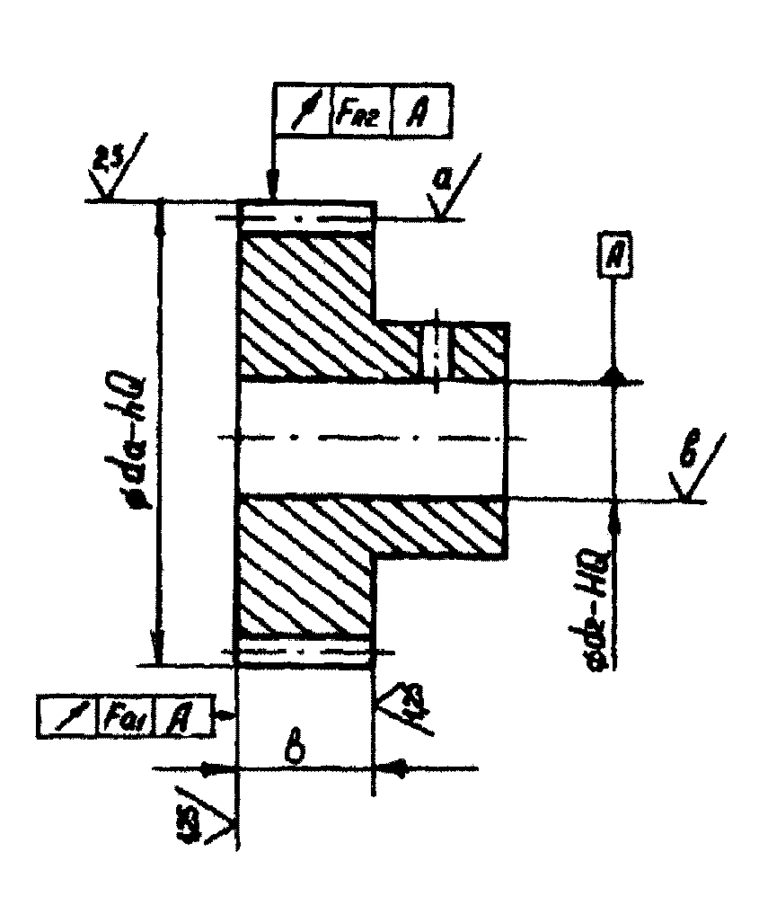
Рисунок 2.1б
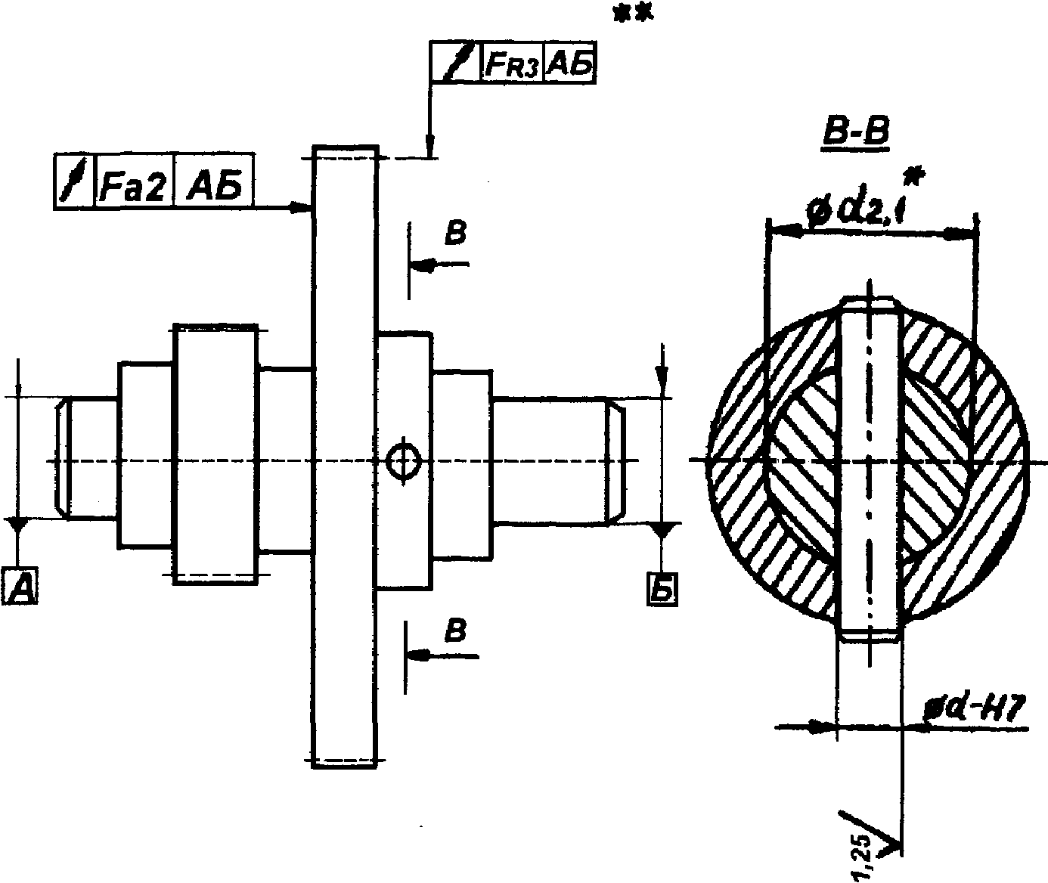
Рисунок 2.2
Для реечных, конических, червячных и винто-вых передач соотношение уровней точности при выборе классов точности подшипников, посадок колёс на вал, допусков на диаметр поверхности вершин и шероховатостей поверхностей также можно использовать рекомендации таблицы 2.3.
При назначении на элементы зубчатых колес и валов допусков в соответствии с рекомендациями таблицы 2.3 суммарная приведенная погрешность монтажа отсутствует 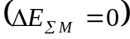, В случае назначения (с целью удешевления деталей) более грубых значений допусков, необходимо вычислить значение возможной суммарной погрешности монтажа.
Таблица 2.3 - К выбору допусков на элементы монтажа цилиндрических эвольвентных зубчатых колес на валах по рисунке 2.1 и рис.2.2

Рекомендуемые параметры и характеристики |  | Степень точности передачи  по ГОСТ 1643-81 или ГОСТ 9178-81 |  |  |  |  |  | Обозначения:  IT- допуск на диаметр d₂ (по ГОСТ 25346-89);  Fr- допуск радиального биения зубча-того венца, в мкм (по ГОСТ 1643-81, - для m > 1 мм или по ГОСТ9178-81, - для m <1 мм );  d - делительный диаметр, мм;  b- ширина венца зубчатого колеса, мм;  F_{β} - допуск на направление зуба, мкм (по ГОСТ 9178-81, таблице 7 - для  m <1 мм или ГОСТ 1643-81, табли- це 11 для т ≥ 1 мм).
 |  | 5- | 6 |  | 7 |  | 8
Класс точности подшипников качения |  | Р4 | P5 |  | P6 |  | P6
Посадка ступицы колеса, на вал ∅d₂; (НQ/ТQ) |  | H5/k5* | H6/k6 |  | Н7/j_{s}6
Радиальное биение посадочной поверхности вала F_{R1} мкм |  | IT5/4 | IT6/4 |  | IT6/2
Радиальное биение поверхности вершин зубьев F_{R2}, мкм |  | F_{R2}=0,6F_{r}
Предельное отклонение диаметра окружности вершин hQ |  | h7 |  | h8
Биение базового торца шестерни или колеса F_{a1} мкм; d, мм |  | 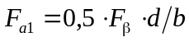
Биение базового торца колеса после сборки F_{a2} мкм |  | F_{a2}=1,2⋅F_{a1}
Радиальное биение зубчатого венца F_{R3 ,}мкм |  | F_{R3}=0,75⋅F_{r},
Шероховатость поверхности | рабочих профилей зубьев - ^{а}◻ | 0,63 |  |  |  | 1,25
Шероховатость поверхности | посадочной поверхности вала -^{б}◻ | 0,32 |  | 0,63 |  | 1,25
Шероховатость поверхности | посадочной поверхности ступицы колеса -^{в}◻ | 0,63 |  | 1,25
Шероховатость поверхности | поверхности цапф вала -^{г}◻ | 0,32 |  | 0,63 |  | 1,25
Для зубчатых цилиндрических, конических и червячных колес:
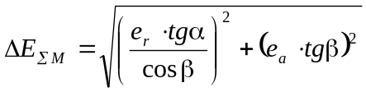, (2.8)
где e_{r} - монтажное радиальное биение зубчатого колеса;
e_{a} - монтажное осевое биение зубчатою колеса.
α - угол профиля исходного контура зубчатого колеса; (α=20°);
β - угол наклона линии зуба зубчатого колеса;
Монтажное радиальное биение может быть определено по формуле:
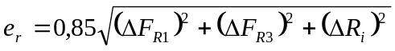, (2.9)
где 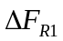- избыточное радиальное биение посадочной поверхности вала, мкм.
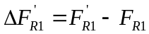, (2.10)
где 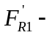принятое значение радиального биения посадочной поверхности вала, отличное от табличного значения 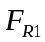.
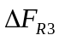- избыточное радиальное биение зубчатого венца, мкм:
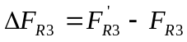, (2.11)
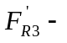принятое значение радиального биения зубчатого венца отличное от табличного 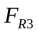;
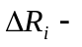избыточное радиальное биение дорожек качения внутреннего кольца шарикоподшипников, на которых установлен вал данного колеса:
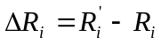, (2.12)
где 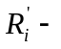 принятое радиальное биение дорожек качения внутреннего кольца в случае применения шарикоподшипников более грубого класса точности, чем рекомендуется по таблице 2.3. Значения радиального биения дорожек подшипников выбираются по ГОСТ 520-89
Осевое биение зубчатого колеса определяется по формуле:
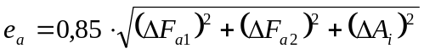, (2.13)
где 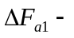 избыточное торцевое биение базового торца шестерни или колеса, мкм;
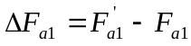' (2.I4)
где 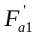- принятое торцовое биение базового торца шестерни или колеса значения 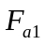, отличное от рекомендуемого по таблице 2.3.
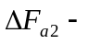избыточное торцовое биение базового торца колеса после сборки, мкм
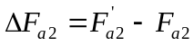, (2.15)
где 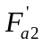-принятое торцовое биение базового торца колеса после сборки отличное от значения 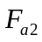 рекомендуемое по таблице 2.3;
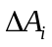 - избыточное торцовое биение дорожек шарикоподшипников:
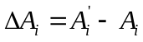, (2.16)
где 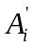- торцовое биение дорожек шарикоподшипников более грубых классов точности,
чем рекомендуется по таблице 2.3. Значения торцового биения дорожек выбираются по ГОСТ 520-89.
Суммарная приведенная погрешность монтажа цилиндрических червяков может быть определена по формуле:
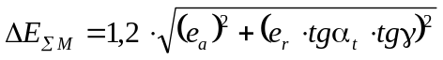. (2.17)
Значения e_{a} и e_{r} могут быть вычислены по формулам (2.9) и (2.13).

2.4 Значение кинематической погрешности зубчатой передачи в угловых единицах.
При расчете погрешностей механизма в угловых единицах, вычисленные по формулам (2.1)...(2.7) значения минимальной и максимальной кинематической погрешностей из линейных единиц (мкм) переводятся в угловые (...'):
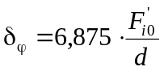, (2.18)
где 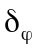- минимальное или максимальное значение кинематической погрешности, (...');
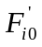- минимальное или максимальное значение кинематической погрешности, мкм;
d - делительный диаметр ведомого колеса зубчатой пары, мм.
2.5 Суммарная кинематическая погрешность зубчатого механизма
2.5.1 При расчете по методу максимума-минимума
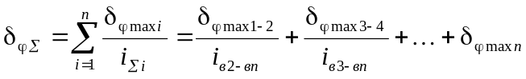, (2.19)
где 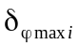- максимальное значение кинематической погрешности зубчатой пары, вычисленное в зависимости от вида передачи;
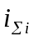- передаточное отношение от вала, на котором находится ведомое колесо данной зубчатой пары, до вала, к которому приводится погрешность.
Полученное по формуле (2. 19) значение кинематической погрешности должно быть меньше или равно допустимому значению погрешности, заданному для данной кинематической цепи механизма.
2.5.2 При расчете по вероятностному методу
Координата середины поля рассеяния кинематической погрешности зубчатой пары:
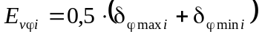, (2.20)
где i - номер зубчатой пары.
Поле рассеяния кинематической погрешности зубчатой пары:
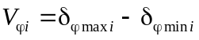. (2.21)
Координата середины поля рассеяния кинематической погрешности рассматриваемой цепи механизма:
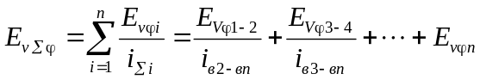. (2.22)
Суммарное вероятностное значение кинематической погрешности рассматриваемой цепи механизма:
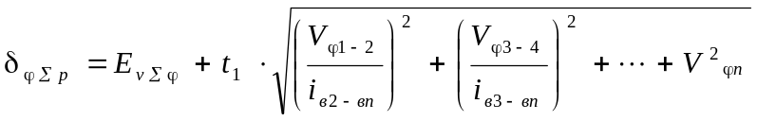, (2.23)
где t₁ - коэффициент, зависящий от процента риска, значение его
Процент риска р,% | 10 | 4.5 | 1,0 | 0,27
Коэффициент t₁ | 0,26 | 0,35 | 0,46 | 0,57
выбирается из следующей таблицы

Вероятностное значение кинематической погрешности цепи, состоящей из одной зубчатой пары, определяется по формуле:
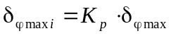, (2.24)
где K_{p}- вероятностный коэффициент, значение которого выбирается из таблиц (2.4)...(2.6), в зависимости от вида передачи,
процента риска и передаточного числа.
Таблица 2.4-Значение коэффициента К_{p} для цилиндрических и конических зубчатых передач
Процент  риска | Передаточное число
Процент  риска | от 1,0 | св. 1,5 | св.2,0 | св.2,0 | св.3,0 | св.3,5 | св.4,0 | св.4,5 | св.5,0 | св.5,5 | св.6,0 | св
Процент  риска | до 1,5 | до 2,0 | ДО 2,5 | ДОЗ | до 3.5 | до 4,0 | до 4,5 | до 5,0 | до 5,5 | до 6,0 | до.6,5 | 6,5
32 | 0,58 | 0,68 | 0,60 | 0,74 | 0,71 | 0,71 | 0,68 | 0,71 | 0,78 | 0,70 | 0,78 | 0,80.
10 | 0,92 | 0,78 | 0,73 | 0,88 | 0,82 | 0,32 | 0,80 | 0,82 | 0,90 | 0,88 | 0,91 | 0,94
4,5 | 0,95 | 0,83 | 0,81 | 0,91 | 0,91 | 0,91 | 0.88 | 0,92 | 0,94 | 0,94 | 0,94 | 0,96
1,0 | 0,96 | 0,84 | 0,82 | 0,92 | 0,95 | 0,95 | 0,94 | 0,95 | 0,97 | 0,95 | 0,96 | 0,96
Таблица 2.6--Значение
коэффициента К_{p}
для червячной передачи
Процент риска р,% | Коэффициент Кр
32 | 0,79
10 | 0,87
4,5 | 0,89
1,0 | 0,92
0,25 | 0,93

Таблица 2.5 - Значение коэффициента К для зубчатой реечной передачи
Процент риска | Приведенное передаточное число
Процент риска | От 0,25 до0,50 | св. 0,5 до0,75 | св.0,75 до 1,00 | св.1,00 до 1,25 | св.1,25 до1,50 | св.1,50 ДО 1,75 | св.1,75 до2,00 | св.2,00до2,25 | св.2,25 до2,50 | св.2,50 до 2,75 | св.2,75 до 3,00
32  10  4,5  1,0 | 0,54 0,81 0,85 0,88 | 0,62 0,83 0,87 0,89 | 0,42 0,75 0,77 0,78 | 0,54 0,70 0,76 0,78 | 0,70 0,86 0,88 0,89 | 0,70 0,86 0,86 0,89 | 0,76 0,86 0,84 0,86 | 0,73 0,81 0,84 0,86 | 0,76 0,84 0,90 0,93 | 0,76 0,91 0,93 0,95 | 0,73 0,82 0,86 0,88

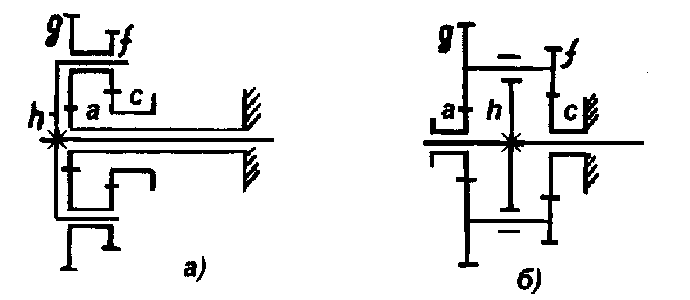
2.6 Кинематическая погрешность планетарных механизмов
При проектировании механизмов часто возникает требование компоновки, при которой входной и выходной валы были бы соосны. Такая задача лучше других способов решается планетарными зубчатыми механизмами. Одной из наиболее распротра-ненных является кинематическая схема механизма, представленная на рисунке 2.3. При этом вопрос о том, какое из центральных колее должно быть неподвижным (а или с), решается в зависимости от требуемой ориентации входного и выходного вала
Рисунок 2.3
Передаточное отношение механизма по схеме 2.3а при ведущем водиле h определяется по формуле:
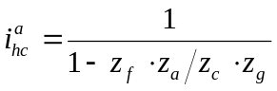, (2.25)
а для механизма по схеме рис. 2.3:б
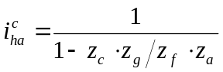. (2.26)
Суммарная кинематическая погрешность планетарного механизма рассчитывается в соответствии с вышеприведенной методикой, но при этом водило условно считается неподвижным, а кинематическая погрешность суммируется от вала неподвиж-ного центрального колеса до вала подвижного центрального колеса.

2.7. Методы достижения заданной кинематической погрешности
В случае если расчетное значение суммарной кинематической погрешности превышает заданное, его можно уменьшить за счет следующих мероприятий:
1. Применением зубчатых колее более высоких степеней точности, начиная с последних (выходных) ступеней.
2. Уменьшением приведенной погрешности монтажа за счет выбора подшипников более высокого класса точности и уменьшением допусков на погрешность формы и размеров посадочных мест зубчатых колес.
3. Перераспределением передаточных отношений между ступенями механизма с целью увеличения передаточных отношений последних ступеней при соответствующем уменьшении передаточных отношений первых ступеней.
4. Увеличение процента риска и соответствующим уменьшением значения коэффициента t₁ в формуле 2.23.
2.8. Рекомендации по расчету кинематической погрешности
Расчет кинематической погрешности зубчатого механизма производится после определения геометрических размеров зубчатых колес, составляющих механизм. Далее в зависимости от типов зубчатых передач (цилиндрические, конические, червячные, реечные) и степени точности по соответствующим стандартам (см. таблицу 1.1) составить таблицу первичных погрешностей, а также параметров и коэффициентов, учитываемых при расчете кинематической погрешности
Номер колеса | d | u | F_{r} | F_{p} | f_{f} |  | f_{hk} | k₁ | k_{s} | k | k_{ϕ} | ΔΕ_{ΣΜ} | i_{Σi} | t₁
1
2
…
После этого произвести расчет кинематической погрешности заданной кинематической цепи.

3. Расчет погрешности мертвого хода
Мертвый ход возникает в механизмах, работающих в реверсивных режимах. Составляющими погрешности мертвого хода зубчатых механизмов являются зазоры между рабочими поверхностями зубьев, зазоры в опорах валов и упругие деформации: скручивание и изгиб валов.
3.1 Определение вида сопряжения.
В зависимости от вида сопряжения в зацеплении устанавливается значение гарантированного бокового зазора J_{nmin,,} кoтоpoе в свою очередь определяется в зависимости от условий эксплуатации с учетом температурного режима, способа смазывания и окружной скорости работы зубчатых колес. В мелкомодульных зубчатых колесах основным критерием для выбора вида сопряжения является температурная деформация.
Минимальный боковой зазор из условий предотвращения заклинивания зубьев при температурных деформациях ☺_{пр} определяется в зависимости от типа передач по следующим формулам:
3.1.1 Передачи цилиндрические зубчатые и червячные:
, (3.1)
где ☺_{пр} - допустимый зазор, мкм;
d₁ ,d₂ -диаметры делительной окружности шестерни и колеса соответственно, мм;
α₁, α₂, α_{k},- температурный коэффициент теплового расширения материала шестерни, колеса и корпуса соответственно, "С;
t₀- нормальная температура, °С (t₀= 20°C);
t - рабочая температура, °С;
α_{tw}- угол зацепления шестерни и колеса;
т - модуль зацепления, мм.
Для цилиндрических зубчатых и червячных передач, у которых имеются колеса из искусственных смол или других пласт-масс, необходимо учитывать набухания венца во влажной атмосфере. В этом случае минимальный допустимый зазор равен:
, (3.2)
где Δd- ширина части колеса, изготовленной из пластмассы, мм;
ξ- коэффициент набухания пластмассы (для полиамидных смол ξ = 0,05 %).
3.1.2. Передачи зубчатые конические
(3.3)
где δ_{е1}, δ_{е2} - угол делительного конуса шестерни и колеса соответственно;
d_{ei},d_{e2}- внешний делительный диаметр шестерни и колеса соответственно.
Значения температурных коэффициентов линейного расширения различных материалов, приведены в таблице 3.1
Таблица 3.1
Минимальное значение бокового зазора, определяющее вид сопряжения, назначается из условия: J_{nmin} ≥ Jпр и выбирается по таблицам соответствующих стандартов (см. таблицу 1.1)
Материал | Марка | α⋅10⁵⋅°С⁻¹ | Материал | Марка | α⋅10⁵⋅°С⁻¹
Чугун | белый | 0,8 | Алюми-  ниевый  сплав | АМг | 2,36
Чугун | серый | 1,05 | Алюми-  ниевый  сплав | Д16-Т | 2,27
Чугун | ковкий | 1,1 | Алюми-  ниевый  сплав | В95 | 2,31
Сталь | 10…20 | 1,16 | Алюми-  ниевый  сплав | АЛ2 | 2,11
Сталь | 30,45,А12 | 1,06 | Алюми-  ниевый  сплав | АЛ3 | 2/2
Сталь | 40Х | 1,34 | Алюми-  ниевый  сплав | АЛ9 | 2,3
Сталь | 40Х13 | 1,1 | Бронза | БрОФ6,5-1,5 | 1,72
Сталь | Х18Н9Т | 1,6 | Бронза | БрОЦ4-3 | 1,8
Сталь | ШХ15 | 1,4 | Бронза | БрАЖ9-4 | 1,62
Сталь | 30ХГСА | 1,1 | Бронза | БрБ2 | 1,66
Сталь | 12ХН3А | 1,2 | Латунь | Л62 | 2,06
Сталь | 25Х13Н2А | 1,2 | Латунь | ЛС59-1 | 2,06

3.2 Минимальное значение мертвого хода передачи
Для всех видов передач минимальное значение мертвого хода, приведенное к дуге делительной окружности, определяется по формуле:
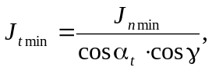 (3.4)
где J_{t min} - гарантированный боковой зазор, мкм
а_{t},- торцовый угол профиля;
γ - делительный угол подъема винтовой линии червяка. Для косозубых колес γ=β для прямозубых γ =0.
3.3 Максимальное значение мертвого хода передач
3.3.1 Передачи зубчатые цилиндрические:
, (3.5)
где E_{HS1}, E_{HS1} -наименьшее дополнительное смещение исходного контура шестерни и колеса соответственно, мкм;
T_{H1}, T_{H2} -смещение исходного контура шестерни и колеса соответственно, мкм;
f_{а} - предельное отклонение межосевого расстояния, мкм;
G_{r1} и G_{r2} - радиальный зазор в опорах шестерни и колеса соответственно, мкм.
3.3.2 Передачи зубчатые конические:
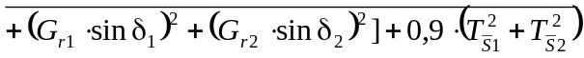, (3.6)
где 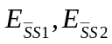 - наименьшее отклонение средней делительной толщины зуба по хорде шестерни и колеса соответственно, мкм;
f_{AM1}, f_{AM2 -}- предельное осевое смещение зубчатого венца шестерни и колеса соответственно, мкм;
E_{Σ} - предельное отклонение межосевого угла передачи;
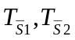- допуск на среднюю делительную толщину зуба по хорде в шестерне и колесе соответственно, мкм;
G_{a1}, G_{a2}- осевой зазор в опорах шестерни и колеса, мкм;
δ₁, δ₂- угол делительного конуса шестерни и колеса соответственно.
3.3.3 Передачи червячные цилиндрические:
, (3.7)
где 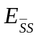 - наименьшее отклонение толщины витка по хорде, мкм;
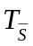 - допуск на толщину витка, мкм;
f_{a} - предельное отклонение межосевого расстояния червячной передачи, мкм;
f_{ac} - предельное отклонение межосевого расстояния в обработке f_{ac} = 0,75 f_{a}.
3.3.4 Передачи зубчатые реечные:
. (3.8)
Все значения величин, входящих в формулы (3,5)...(3,8), выбираются по таблицам стандартов, указанных в таблице 1.1 в зависимости от типа передач, степени точности и вида сопряжения. Значения радиальных G_{r},. и осевых G_{a} зазоров назначаются в зависимости от типа опор.
3.4 Погрешность мертвого хода в угловых единицах (...')
При необходимости получения погрешности мертвого хода в угловых единицах, вычисленные по формулам (3.5) ... (3.8) значения минимальной и максимальной погрешностей, из линейных единиц (мкм) переводятся в угловые (...'):
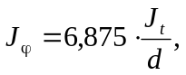 (3.9)
где J_{ϕ} - минимальное или максимальное значение погрешности мертвого хода в угловых единицах (...');
J_{t}- минимальное или максимальное значение погрешности мертвого хода в мкм,
d - делительный диаметр ведомого колеса зубчатой пары, мм.
3.5 Суммирование погрешностей мертвого хода, вызванных боковым зазором в передаче.
3.5.1 При расчете по методу максимума-минимума:
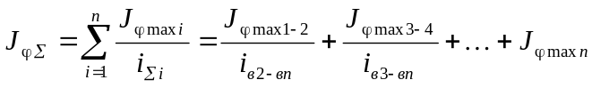, (3.10)
где J_{ϕ max i} - максимальное значение мертвого хода i-ой ступени, рассматриваемой кинематической цепи;
i_{Σi} передаточное отношение между валом ведомого колеса зубчатой пары и валом, к которому приводится погрешность
3.5.2 При расчёте по вероятностному методу:
1. Определить координату середины поля рассеяния погрешности мертвого хода каждой ступени:
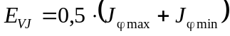. (3.11)
2. Определить поле рассеяния погрешности мертвого хода каждой ступени:
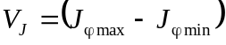. (3.12)
3. Определить суммарную координату середины поля рассеяния, рассматриваемой кинематической цепи
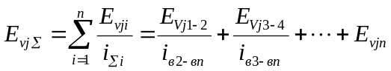, (3.13)
где E_{Vj} - координата середины поля рассеяния i-ой ступени.
4. Суммарное вероятностное значение погрешности мертвого хода, рассматриваемой кинематической цепи:
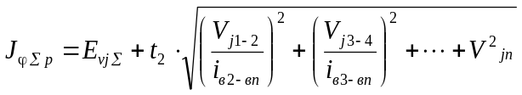, (3.14)
где Vji - поле рассеяния i-ой ступени,
Процент риска р,% | 10 | 4,5 | 1,0 | 0,27
Коэффициент t₂ | 0,21 | 0,28 | 0,39 | 0,46

t₂- коэффициент, учитывающий процент риска. Его значение вбирается по таблице:

3.6 Погрешность упругого мертвого хода
3.6.1. Погрешность упругого мертвого хода от скручивания валов
Эта погрешность определяется как двойной угол скручивания вала при нагружении его крутящим моментом:
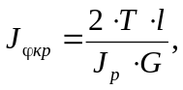 (3.15)
где 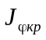- двойной угол скручивания вала, рад;
Т- крутящий момент на валу, Н-мм;
l - расстояние между средними плоскостями зубчатых колес, установленных на валу, или расстояние между средними плоскостями колеса и места съема движения с вала, мм;
Jp- полярный момент инерции поперечного сечения вала, мм⁴. Для вала круглого сечения Jp =л•d⁴/32•,
G - модуль упругости материала вала при кручении, МПа. Для стали G = 8⋅10⁴ МПа.
Значение погрешности упругого мертвого хода от скручивания для стального вала круглого сечения в угловых минутах (...') определяется по формуле:
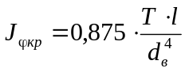, (3.16)
где d_{в}- диаметр вала, мм.
Суммарная погрешность мертвого хода от скручивания валов кинематической цепи определяется по формуле:
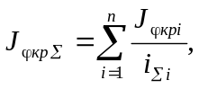 (3.17)
где 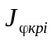- погрешность упругого мертвого хода от скручивания отдельных валов,
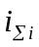- передаточное отношение между i-тым валом и выходным валом, рассматриваемой кинематической цепи.
3.6.2 Погрешность упругого мертвого хода от изгиба валов, приведенная к оси ведомого колеса зубчатой пары в угловых минутах (...') для стальных валов круглого сечения определяется по формуле:
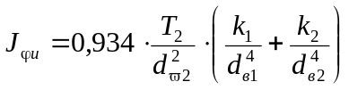, (3.18)
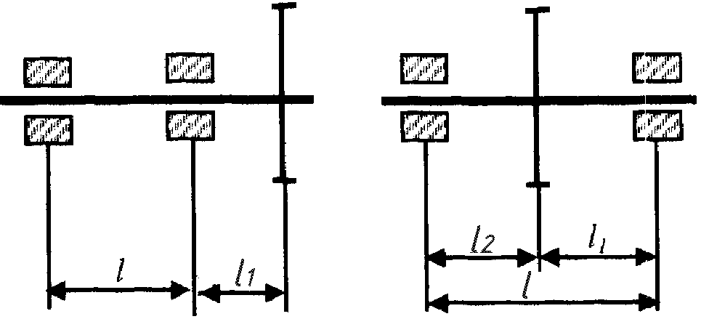
а б
Рисунок 3.1
где Т₂ - крутящий момент на валу ведомого колеса зубчатой пары, Н-мм;
dw₂ - диаметр начальной окружности ведомого колеса, мм;
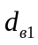,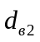 - диметры валов, на которых установлены ведущее и ведомое колеса данной зубчатой пары, мм;
k₁, k₂ - коэффициенты, учитывающие расположение зубчатых колес относительно опор вала, мм. Для схемы на рисунке. 3.1а 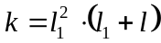, для схемы на рисунке. 3.16 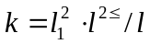.
Если 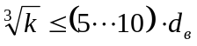, то погрешность упругого мертвого хода от изгиба валов не учитывается.
Суммарная погрешность упругого мертвого хода от изгиба валов может быть определена по формуле:
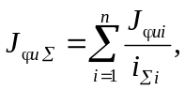 (3.19)
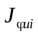 - погрешность упругого мертвого хода от изгиба валов i-ой зубчатой пары;
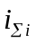 - передаточное отношение между валом ведомого колеса данной пары и валом, к которому приводится погрешность.
3.7 Полная погрешность мертвого хода
Полная погрешность мертвого хода представляет собою сумму погрешностей мертвого хода от зазоров между зубьями, определяемую по формулам (3.10) или (3.14), и погрешностей упругого мертвого хода, определяемой по формулам (3.17) и (3,19),
Таким образом
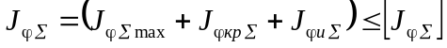 (3.20)
или 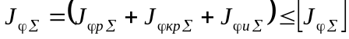, (3.21)
где 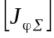 - допустимое значение погрешности мертвого хода кинематической цепи.

3.8 Погрешность мертвого хода в планетарных механизмах
Погрешность мертвого хода, вызванная боковым зазором между зубьями в отдельно взятых зубчатых парах, составляющих планетарный механизм, определяется по формулам (3.1)...(3.8). Суммарная погрешность (максимальная) мертвого хода в (...') между водилом и подвижным центральным колесом для схемы на рисунке 2.За может быть определена по формуле:
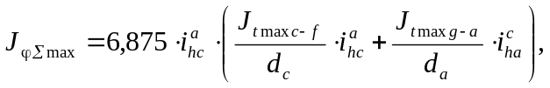 (3.22)
а для схемы на рисунке 2.3б по формуле
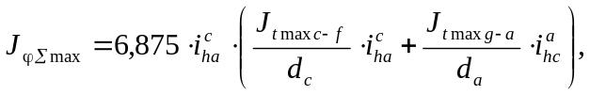 (3.23)
где d_{a}, d_{c}- диаметры делительных окружностей центральных колес, мм;
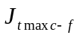,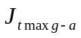- максимальная погрешность мертвого хода в зубчатых парах, мкм;
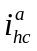,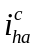 - передаточные отношения планетарного механизма, вычисляемые по формулам (2.25) или (2.26).
При суммировании вероятностным методом:
для схемы на рисунке 2.3а:
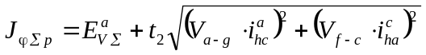; (3-24)
-для схемы на рисунке 2.3.6:,
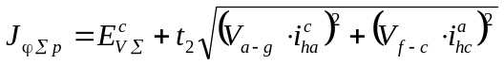, (3.25)
где 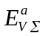 - координата середины поля рассеяния погрешности мертвого хода для планетарного механизма на рисунке 2.3,а:
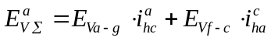 , (3.26)
где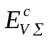 - координата середины поля рассеяния погрешности мертвого хода для планетарного механизма на рисунке. 2.36:
E_{va-g} и E_{vf-c} - координаты середины поля рассеяния погрешности мертвого хода зубчатых пар a-g и f-c, вычисляемые по фор-
муле (3.11);
V_{a.g,} V_{f-c} - поле рассеяния погрешности мертвого хода зубчатых пар a-g и f-c, вычисляемых по формуле (3.12);
t₂- коэффициент, учитывающий процент риска. Его значения выбираются по таблице 3.2.
3.9 Способы уменьшения погрешности мертвого хода.
В случае превышения расчетной суммарной погрешности над допустимой необходимо принять меры по уменьшению погрешности мертвого хода. Основные из них следующие:
1. Уменьшение зазора в опорах валов.
2. Применение специальных конструкций зубчатых колес, уменьшающих или устраняющих боковой зазор между зубьями. Наиболее эффективными являются безлюфтовые зубчатые колеса, состоящие из 2-х колес: основного и поджимного и устанавливаемых между ними пружинами (винтовыми или плоскими).
Рабочее усилие пружины (в Н) определяется из условия:
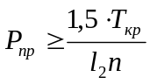, (3.28)
где Т_{кр} - момент, передаваемый валом, на котором устанавливается бсзлюфтовое зубчатое колесо, Н мм;
l₂- расстояние между осями пружины и зубчатого колеса, мм;
n - количество пружин.
Расчет усилия пружины по формуле (3.28) производится в случае применения пружин сжатия или растяжения. В случае использования конструкций безлюфтовых колес с пружинами, создающими вращающий момент, пружина выбирается по условию:
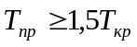 . (3.29)
Конструкции и размеры элементов безлюфтовых колес в зависимости от потребного усилия пружины приведены в Приложении 2.

3.10 Рекомендации по расчету погрешности мертвого хода
Расчет погрешности мёртвого хода производится после определения геометрических размеров зубчатых колес и выполнения компоновки механизма с целью определения положения зубчатых колес на валах и значений пролетов валов. Далее необходимо определить минимальный боковой зазор из условий предотвращения заклинивания зубьев при температурных деформациях по формулам (3.1)...(3.3), выбрать вид сопряжения, значения величин, входящих в формулы (3.4)...(3.8), в зависимости от видов передач по стандартам (таблица 1.1). Значения этих величин свести в таблицу, куда также занести значения других параметров, входящих в формулы (3.4)...(3.8):
Номер  колеса | d | a_{W} | J_{nmin} | f_{a} | E_{H} | T_{H} | 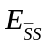 | f_{aM} | E_{Σ} | T_{Ŝ} | f_{ac} | G_{r} | G_{a} | t₂
1
2
3
4
После составления таблицы исходных данных произвести суммирование погрешностей в заданной кинематической цепи

Приложение 1
Таблица 1-Нормы кинематической точности
Степень точности | Обозначение | Модуль т, мм | Делительный диаметр d, мм
Степень точности | Обозначение | Модуль т, мм | До 12 | Св. 12 до 20 | Св. 20 до32 | Св. 32 до 50 | Св. 50 до 80 | Св. 80 до 125 | Св. 125 до 200 | Св. 200 до 315 | Св. 315 до 400
Степень точности | Обозначение | Модуль т, мм | мкм
5 | Fr | От 0,1 до 0,5 | 7 | 8 | 9 | 10 | 12 | 14 | 16 | — | —
5 | Fr | Св.. 0,5 до 1,0 | 9 | 10 | 11 | 12 | 14 | 16 | 19 | 22 | 22
5 | Fp | От 0,1до<1,0 | 10 | 11 | 12 | 14 | 16 | 19 | 22 | 25 | 30
6 | Fr | От 0,1 до 0,5 | 11 | 12 | 14 | 16 | 19 | 22 | 26 | — | —
6 | Fr | Св.0,5до<1,0 | 15 | 16 | 18 | 20 | 22 | 25 | 30 | 35 | 36
6 | Fp | От0,1до<1,0 | 16 | 17 | 19 | 22 | 25 | 30 | 36 | 40 | 45
7 | Fr | От 0,1 до 0,5 | 16 | 18 | 20 | 22 | 26 | 30 | 36 | — | —
7 | Fr | Св. 0,5 до < 1,0 | 21 | 22 | 24 | 26 | 30 | 36 | 42 | 48 | 50
7 | Fp | От0,1до<1,0 | 22 | 24 | 26 | 30 | 35 | 42 | 50 | 56 | 63
8 | Fr | От 0,1 до 0,5 | 19 | 21 | 25 | 28 | 32 | 38 | 45 | — | —
8 | Fr | Св,0,5до<1,0 | 26 | 28 | 30 | 34 | 38 | 45 | 50 | 55 | 63
8 | Fp | От0,1до<1,0 | 32 | 34 | 38 | 42 | 50 | 60 | 70 | 80 | 90
*- для этих диапазонов диаметров числовые значения допусков относятся к зубчатым колесам с модулями свыше 0,5 мм
Fr -допуск на радиальное биение зубчатого колеса;
Fp -допуск на накопленную погрешность шага зубчатого колеса
Таблиц 2-Нормы плавности работы
(показатель f_{f}-допуск на погрешность
профиля зуба)
Обозна-  чения | Модуль т. мм | Степень  точности
Обозна-  чения | Модуль т. мм | 5 | 6 | 7 | 8
Обозна-  чения | Модуль т. мм | мкм
f_{f} | От 0,1 до 0,5 | 5 | 7 | 9 | 11
f_{f} | Св. 0,5 < 1 | 3 | 4 | 10 | 13

Таблица 3-Нормы контакта зубьев (показатель f_{β})
Обоз наче ния | Ширина зубчатого венца b_{w}, мм | Степень точности
Обоз наче ния | Ширина зубчатого венца b_{w}, мм | 5 | 6 | 7 | 8
Обоз наче ния | Ширина зубчатого венца b_{w}, мм | мкм
f_{β} | До 10 | 6 | 7 | 9 | 13
f_{β} | Св. 10 до 20 | 7 | 9 | 11 | 15
f_{β} | Св. 20 до 40 | 7 | 9 | 11 | 17
Таблица 5 - Нормы бокового зазора (показатели –E_{Wms} или +E_{Wmi}
cлагаемое I и –E_{Ws} или E_{Wi})
Вид сопряжения | Степень точности  по нормам плавности | Делительный диаметр d, мм
Вид сопряжения | Степень точности  по нормам плавности | До 12 | Св. 12 до 20 | Св. 20 до32 | Св. 32 до 50 | Св. 50 до 80 | Св. 80 до 125 | Св. 125 до 180 | Св. 180 до 250 | Св. 250 до 315 | Св. 315 до 400
Вид сопряжения | Степень точности  по нормам плавности | мкм
H | 3-7 | 3 | 4 | 5 | 6 | 7 | 8 | 9 | 9 | 10 | 10
G | 3-6 | 8 | 9 | 11 | 13 | 15 | 17 | 19 | 25 | 28 | 30
G | 7 | 11 | 12 | 13 | 15 | 17 | 19 | 21 | 26 | 28 | 32
G | 8 | 15 | 16 | 17 | 18 | 20 | 22 | 24 | 30 | 32 | 35
F | 3-6 | 12 | 15 | 18 | 21 | 24 | 26 | 30 | 36 | 40 | 45
F | 7 | 15 | 16 | 19 | 22 | 25 | 28 | 32 | 36 | 40 | 45
F | 8 | 18 | 20 | 22 | 25 | 28 | 32 | 36 | 40 | 42 | 45
E | 3-7 | 19 | 22 | 26 | 30 | 36 | 42 | 48 | 55 | 63 | 70
E | 8 | 24 | 26 | 30 | 35 | 40 | 45 | 50 | 60 | 63 | 70
E | 9 | 28 | 32 | 36 | 40 | 45 | 50 | 55 | 60 | 63 | 70
D | 3-7 | 28 | 34 | 40 | 48 | 55 | 63 | 75 | 85 | 95 | 105
D | 8 | 34 | 38 | 42 | 48 | 55 | 63 | 80 | 85 | 95 | 105
D | 9 | 38 | 42 | 48 | 55 | 60 | 70 | 80 | 90 | 100 | 110
Таблица 4 -Нормы бокового зазора (показатели J_{nmin,}f_{a})
Вид сопряжения | Класс отклонений межосевого расстояния* | Обозначения | Межосевое расстояние a_{w}, мм
Вид сопряжения | Класс отклонений межосевого расстояния* | Обозначения | До 12 | Св. 12 до 20 | Св. 20 до32 | Св. 32 до 50 | Св. 50 до 80 | Св. 80 до 125 | Св. 125 до 180 | Св. 180 до250 | Св. 250 до 315 | Св. 315 до 400
Вид сопряжения | Класс отклонений межосевого расстояния* | Обозначения | мкм
H | II | J_{nmin} | 0 | 0 | 0 | 0 | 0 | 0 | 0 | 0 | 0 | 0
G | III | J_{nmin} | 6 | 8 | 9 | 11 | 13 | 15 | 18 | 20 | 23 | 25
F | IV | J_{nmin} | 9 | 11 | 13 | 16 | 19 | 22 | 25 | 29 | 32 | 36
E | V | J_{nmin} | 15 | 18 | 21 | 25 | 30 | 35 | 40 | 46 | 52 | 57
D | VI | J_{nmin} | 22 | 27 | 33 | 39 | 46 | 54 | 63 | 72 | 81 | 89
H | II | f_{a} | ±8 | ±9 | ±11 | ±14 | ±16 | ±18 | ±20 | ±22 | ±25 | ±28
G | III | f_{a} | ±11 | ±14 | ±16 | ±20 | ±22 | ±28 | ±30 | ±35 | ±40 | ±45
F | IV | f_{a} | ±18 | ±22 | ±25 | ±32 | ±35 | ±45 | ±50 | ±55 | ±60 | ±70
E | V | f_{a} | ±30 | ±36 | ±40 | ±50 | ±60 | ±70 | ±80 | ±90 | ±100 | ±110
D | VI | f_{a} | ±45 | ±55 | ±63 | ±80 | ±90 | ±110 | ±120 | ±140 | ±160 | ±180
* Класс отклонений межосевого расстояния используется при измерении соответствия между видом сопряжения и классом отклонения межосевого расстояния

Таблица 6- Нормы бокового зазора (показатели E_{HS}- lдля зубчатых
колёс с внешними зубьями; E_{HI}- для зубчатых колёс с внутрен-
ними зубьями
Вид сопряжения | Степень точности  по нормам плавности | Делительный диаметр d, мм
Вид сопряжения | Степень точности  по нормам плавности | До 12 | Св. 12 до 20 | Св. 20 до32 | Св. 32 до 50 | Св. 50 до 80 | Св. 80 до 125 | Св. 125 до 180 | Св. 180 до 250 | Св. 250 до 315 | Св. 315 до 400
Вид сопряжения | Степень точности  по нормам плавности | мкм
H | 3-7 | 5 | 6 | 7 | 6 | 9 | 11 | 13 | 14 | 16 | 18
G | 3-6 | 12 | 14 | 16 | 18 | 22 | 25 | 28 | 38 | 40 | 45
G | 7 | 16 | 18 | 20 | 22 | 26 | 28 | 30 | 40 | 40 | 45
G | 8 | 22 | 24 | 26 | 28 | 30 | 32 | 34 | 45 | 50 | 50
F | 3-6 | 18 | 22 | 26 | 30 | 35 | 40 | 45 | 55 | 60 | 63
F | 7 | 22 | 24 | 28 | 32 | 36 | 42 | 48 | 55 | 60 | 63
F | 8 | 26 | 30 | 34 | 38 | 42 | 45 | 53 | 60 | 63 | 70
E | 3-7 | 28 | 32 | 38 | 45 | 53 | 60 | 70 | 80 | 90 | 100
E | 8 | 35 | 40 | 45 | 50 | 55 | 63 | 75 | 85 | 95 | 105
E | 9 | 42 | 48 | 55 | 60 | 63 | 70 | 80 | 90 | 100 | 110
D | 3-7 | 40 | 55 | 60 | 70 | 80 | 90 | 110 | 130 | 140 | 150
D | 8 | 50 | 55 | 60 | 70 | 80 | 95 | 118 | 130 | 150 | 160
D | 9 | 55 | 60 | 70 | 80 | 90 | 100 | 120 | 130 | 150 | 160
Таблица7-Нормы бокового зазора (Twm - допуск на среднюю длину
общей нормали)
Вид сопряжения | Допуск на радиальное биение зубчатого венца Fr
Вид сопряжения | Вид допуска бокового зазора | До 6 | Св. 6 до 8 | Св. 8 до 10 | Св. 10 до 12 | Св. 12 до 16 | Св. 16 до 20 | Св. 20 до 25 | Св. 25 до 32 | Св. 32 до 40 | Св. 40 до 50 | Св. 50 до 60 | Св. 60 до 80 | Св. 80 до 100 | Св. 100 до 125 | Св. 125 до 160 | Св. 160
Вид сопряжения | Вид допуска бокового зазора | мкм
Н | h | 6 | 7 | 7 | 8 | 9 | 10 | 11 | 12 | 14 | 16 | 18 | 21 | 25 | 28 | 35 | 38
G | g | 8 | 8 | 9 | 9 | 11 | 12 | 14 | 15 | 16 | 20 | 21 | 28 | 32 | 40 | 48 | 50
F | f | 9 | 10 | 10 | 11 | 12 | 14 | 16 | 19 | 21 | 22 | 28 | 35 | 38 | 45 | 56 | 63
E.D | e | 11 | 11 | 12 | 14 | 15 | 17 | 21 | 22 | 26 | 30 | 38 | 45 | 53 | 67 | 80 | 85

Таблица 8-Нормы бокового зазора (Tw - допуск на длину общей нормали)
Вид сопряжения | Вид допуска бокового зазора | Допуск на радиальное биение зубчатого венца Fr
Вид сопряжения | Вид допуска бокового зазора | До 6 | Св. 6 до 8 | Св. 8 до 10 | Св. 10 до 12 | Св. 12 до 16 | Св. 16 до 20 | Св. 20 до 25 | Св. 25 до 32 | Св. 32 до 40 | Св. 40 до 50 | Св. 50 до 60 | Св. 60 до 80 | Св. 80 до 100 | Св. 100 до 125 | Св. 125 до 160 | Св. 160
Вид сопряжения | Вид допуска бокового зазора | мкм
Н | h | 10 | 11 | 12 | 14 | 17 | 20 | 22 | 26 | 34 | 40 | 48 | 60 | 75 | 95 | 112 | 130
G | g | 11 | 12 | 14 | 15 | 19 | 22 | 26 | 30 | 36 | 45 | 50 | 67 | 80 | 100 | 130 | 140
F | f | 12 | 14 | 15 | 17 | 20 | 24 | 28 | 34 | 40 | 48 | 56 | 75 | 90 | 110 | 140 | 160
E,D | e | 14 | 15 | 17 | 20 | 22 | 28 | 32 | 38 | 48 | 53 | 67 | 85 | 100 | 130 | 160 | 180
Таблица 9-Нормы бокового зазора
(Т_{Н}- допуск на смещение исходного контура)
Вид сопряжения | Вид допуска бокового зазора | Допуск на радиальное биение зубчатого венца F_{r}
Вид сопряжения | Вид допуска бокового зазора | До 6 | Св. 6 до 8 | Св. 8 до 10 | Св. 10 до 12 | Св. 12 до 16 | Св. 16 до 20 | Св. 20 до 25 | Св. 25 до 32 | Св. 32 до 40 | Св. 40 до 50 | Св. 50 до 60 | Св. 60 до 80 | Св. 80 до 100 | Св. 100 до 125 | Св. 125 до 160 | Св. 160
Вид сопряжения | Вид допуска бокового зазора | мкм
Н | h | 14 | 16 | 18 | 20 | 25 | 30 | 34 | 40 | 50 | 60 | 70 | 90 | 110 | 140 | 170 | 190
G | g | 16 | 18 | 20 | 22 | 28 | 32 | 38 | 45 | 53 | 67 | 75 | 100 | 120 | 150 | 190 | 210
F | f | 18 | 20 | 22 | 25 | 30 | 36 | 42 | 50 | 60 | 70 | 85 | 110 | 130 | 160 | 200 | 230
E,D | e | 20 | 22 | 25 | 30 | 34 | 40 | 48 | 56 | 70 | 80 | 100 | 125 | 150 | 190 | 240 | 260
Таблица 9-Нормы бокового зазора
(Т_{Н}- допуск на смещение исходного контура)
Вид сопряжения | Вид допуска бокового зазора | Допуск на радиальное биение зубчатого венца F_{r}
Вид сопряжения | Вид допуска бокового зазора | До 6 | Св. 6 до 8 | Св. 8 до 10 | Св. 10 до 12 | Св. 12 до 16 | Св. 16 до 20 | Св. 20 до 25 | Св. 25 до 32 | Св. 32 до 40 | Св. 40 до 50 | Св. 50 до 60 | Св. 60 до 80 | Св. 80 до 100 | Св. 100 до 125 | Св. 125 до 160 | Св. 160
Вид сопряжения | Вид допуска бокового зазора | мкм
Н | h | 14 | 16 | 18 | 20 | 25 | 30 | 34 | 40 | 50 | 60 | 70 | 90 | 110 | 140 | 170 | 190
G | g | 16 | 18 | 20 | 22 | 28 | 32 | 38 | 45 | 53 | 67 | 75 | 100 | 120 | 150 | 190 | 210
F | f | 18 | 20 | 22 | 25 | 30 | 36 | 42 | 50 | 60 | 70 | 85 | 110 | 130 | 160 | 200 | 230
E,D | e | 20 | 22 | 25 | 30 | 34 | 40 | 48 | 56 | 70 | 80 | 100 | 125 | 150 | 190 | 240 | 260

ПРИЛОЖЕНИЕ 2.
Параметры и конструктивные элементы безлюфтовых зубчатых колес.
В зависимости от конструктивных особенностей механизма и допустимых его габаритов люфтовыбиращее устройство может устанавливаться либо на ведущем колесе зубчатой пары, либо на ведомом. Тип безлюфтового зубчатого колеса и размеры его элементов зависят от значения момента, передаваемого валом, на котором установлено данное зубчатое колесо. На рисунке 1 даны размеры винтовых пружин растяжения в зависимости от рабочей нагрузки, определяемой по формуле (3.28), а на рисунке 2 даны размеры мест установки этих пружин на зубчатых колесах. На рисунке 3 даны размеры пружины кручения в зависимости от потребного значения крутящего момента пружины, определяемого по формуле (3.29), а на рисунке 4 показана конструкция безлюфтового колеса с пружиной кручения и даны размеры элементов для ее установки.
Рисунок 1
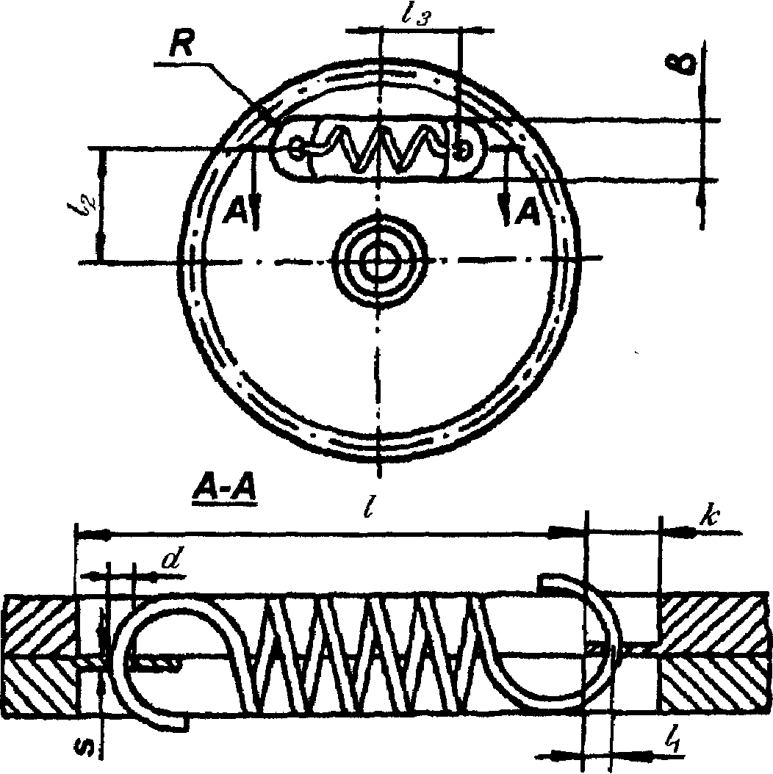
b | R | l | l₁ | l₂ | l₃ | d | k | s
4 | 2,0 | 9 | 1,0 | 13,9 | 2,0 | 0,8 | 2,5 | 0,6
5 | 2,5 | 11 | 1,5 | 14 | 4,4 | 0,9 | 3,0 | 0,7
6 | 3,0 | 12 | 1,5 | 12,7 | 2,5 | 1,0 | 3,0 | 0,7
7 | 3,5 | 18 | 2,5 | 14,6 | 6,9 | 1,2 | 5,0 | 0,9
7 | 3,5 | 14,5 | 2,5 | 15,2 | 5,5 | 1,0 | 4,0 | 1,0
9 | 4,5 | 21 | 2,5 | 13,5 | 8,7 | 1,2 | 4,5 | 1,0
11 | 5,5 | 23,5 | 2,5 | 16 | 9,5 | 1,3 | 4,5 | 1,0
Рисунок 2
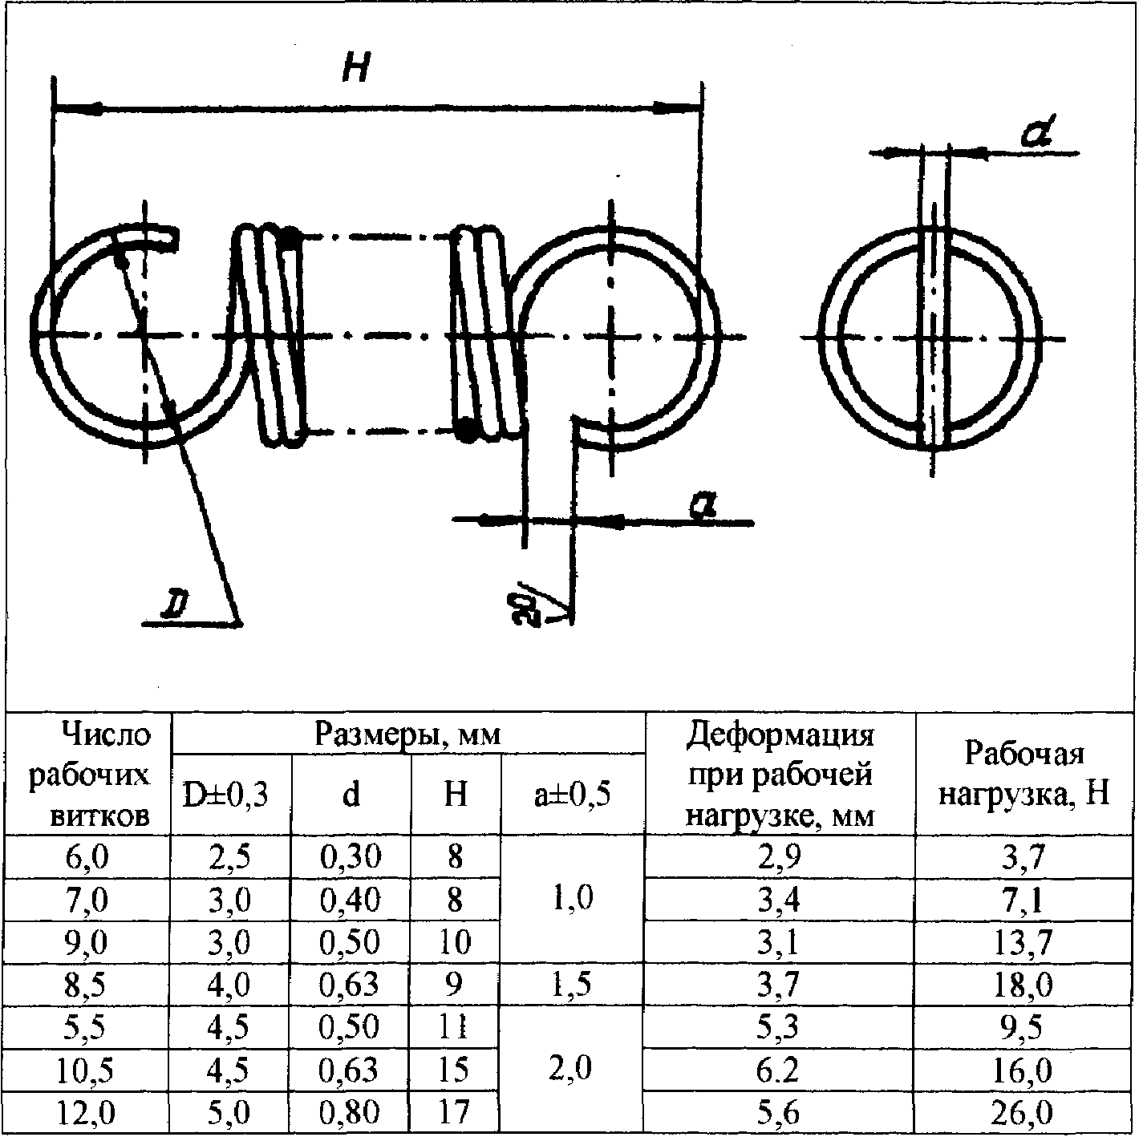
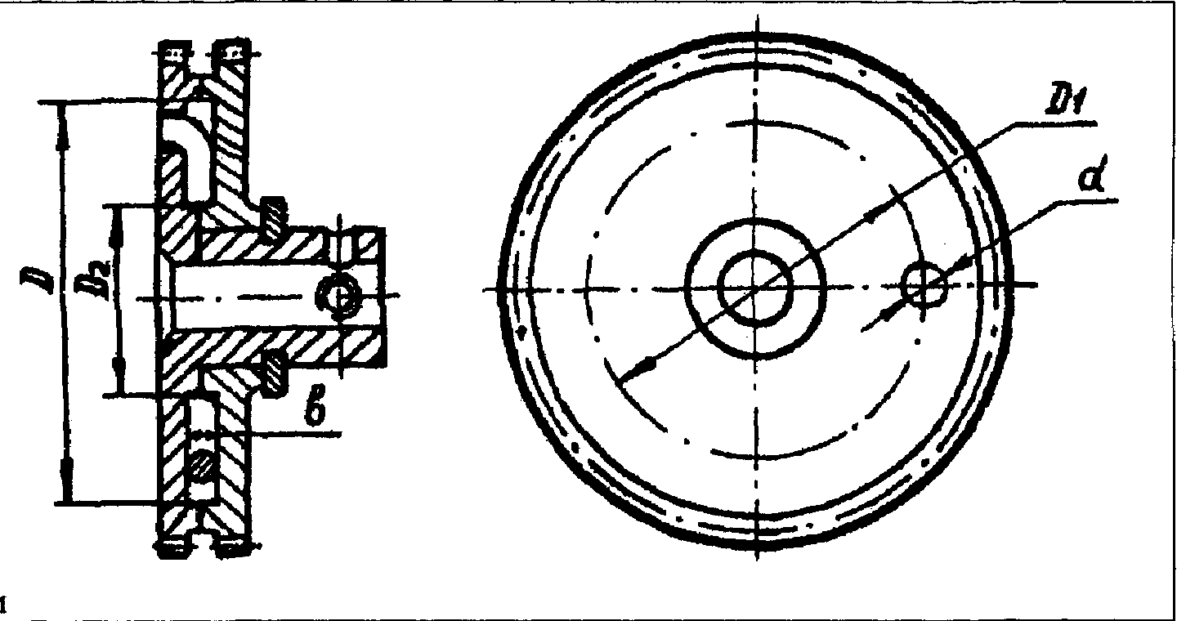  Рисунок 3 | мм
 | D | D₁ | b | d
 | 17 | 14 | 1,2 | 1,3
 | 22 | 19 | 1,2 | 1,3
 | 27 | 24 | 1,8 | 1,7
 | 32 | 29 | 1,5 | 1,5
 | 37 | 34 | 1,5 | 1,5
 | 42 | 39 | 1,5 | 1,5
 | 45 | 43,5 | 2,3 | 2,0
 | 50 | 48,5 | 2,3 | 2,0

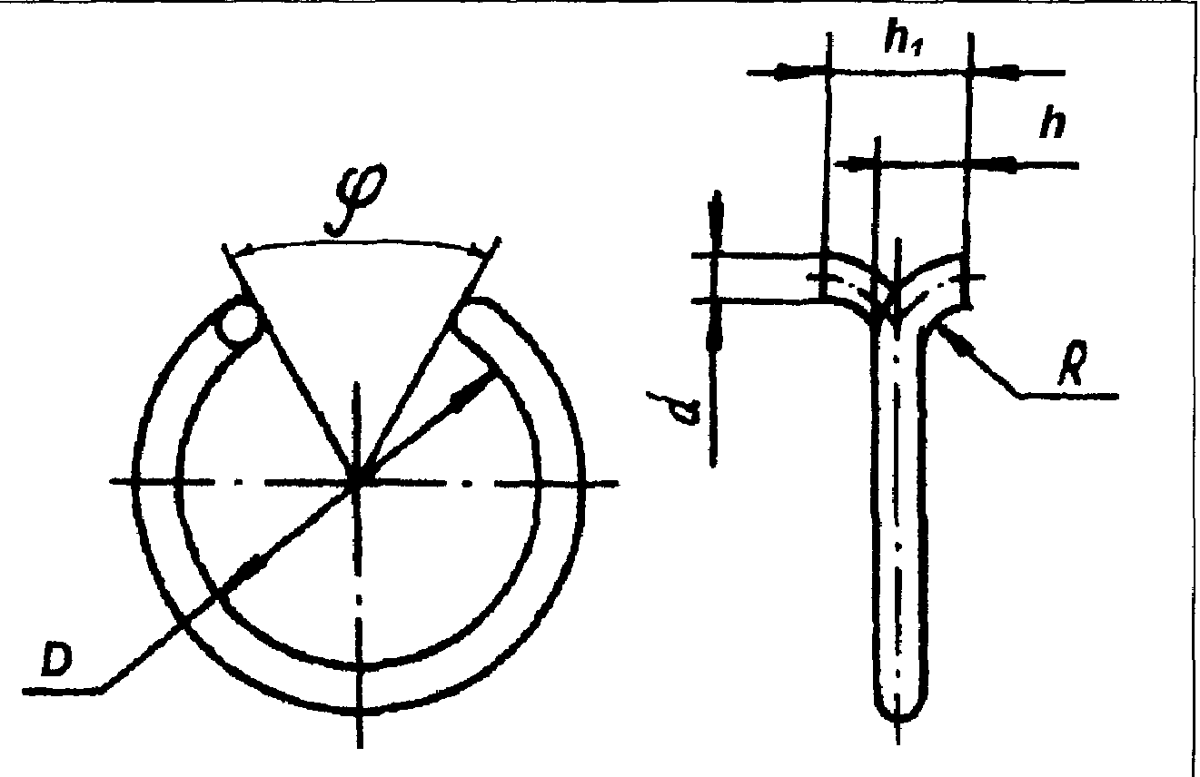 | Размеры, мм |  |  |  |  | ϕ° | Угол заrру-чивания (…°) | Крутя-  щий момент, Нмм
 | D | d | h | h₁ | R | ϕ° | Угол заrру-чивания (…°) | Крутя-  щий момент, Нмм
 | 15 | 0,8 | 2,5 | 4,0 | 0,8 | 27 | 23 | 48
 | 20 |  |  |  |  | 38 | 32 | 49
 | 25 | 1,2 | 2,5 | 4,0 | 0,8 | 47 | 39 | 163
 | 30 | 1,0 | 2,5 | 4,0 | 0,8 | 59 | 49 | 96
 | 35 | 1,0 | 3,0 | 5,0 | 1,0 | 69 | 57 | 96
 | 40 |  |  |  |  | 78 | 65 | 96
 | 45 | 1,6 | 5,0 | 10 | 1,5 | 84 | 50 | 291
 | 50 |  |  |  |  | 97 | 55 | 270
Рисунок 4

Литература
- Детали и механизмы приборов: Справочник /Б.М. Уваров, В.А. Бойко, В.Б. Подаревский, Л.И. Власенко./- К.:
Техн1ка, 1987.
*2. Куцоконь В.А. Точность кинематических цепей приборов.-Л.: Машиностроение, 1980 г.
3. ГОСТ 21098-82. Цепи кинематические. Методы расчет точності.

